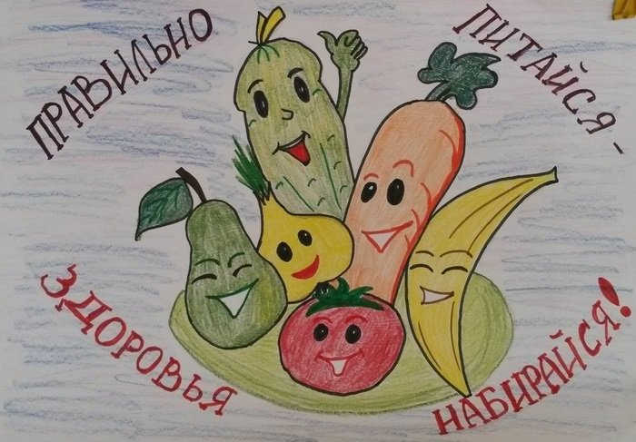
План
мероприятий в рамках недели «Здоровое питание»
в МБОУ СОШ с.Раздзог
Цели:
1. Совершенствование системы питания.
2. Формирование у детей и подростков ценностного отношения к основам культуры питания.
Задачи:
1. Расширение знаний детей о правилах питания, направленных на сохранение и укрепление здоровья, формирование готовности соблюдать эти правила.
2. Формирование навыков правильного питания как составной части здорового образа жизни.
3. Предупреждение заболеваний и сохранение здоровья школьников.
4. Просвещение педагогов и родителей в вопросах организации правильного питания.
Прогнозируемый результат:
1. 100% охват горячим питанием обучающихся.
2. Обеспечение благоприятных условий для организации режима дня детей и подростков.
3. Повышение уровня знаний родителей и обучающихся школы по вопросам здорового питания, здорового образа жизни.

№  п/п | Мероприятия | Дата  проведения | Ответственные
1. | Анкетирование обучающихся, воспитанников по вопросам питания. | в течение недели | классные руководители,  ответственный по питанию.
2. | Классные часы на тему:  1 — 4 классы, «Значение витаминов и минеральных веществ в рационе питания младшего школьника, воспитанника. Профилактика витаминной недостаточности»  5,7,8 классы «Воспитание культуры питания у подростков» «Продукты с особыми свойствами в рационе питания»  9, 11 классы. «Особенности питания подростков во время экзаменов, при интенсивных учебных нагрузках» | по расписанию | классные руководители, воспитатели  Фотоотчет!
3. | Оформление стенда в столовой:  рисунки на тему: «Овощи и фрукты – полезные продукты» (1-4 классы),  буклеты, памятки, стенгазеты «Здоровое питание залог здоровья»(5-11 классы) | в течение недели | классные руководители (участие класса обязательно), воспитатели
4. | Организация выставки в школьной библиотеке на тему: «О здоровом питании»  Фотоотчет! | в течение недели | педагог-библиотекарь
5. | Тематические уроки по рациональному питанию в рамках различных учебных предметов  (приложение к плану №1)  Фотоотчет!!! | по расписанию | Учителя-предметники:  биологии, географии, ИЗО, иностранного языка, истории, технологии, литературы, ОБЖ , обществознание, русский язык, физики, химии, информатики
6. | Подведение итогов недели здорового питания в школе. Общешкольное мероприятие «Кухни народов мира». Мастер класс поваров школьной столовой.  Фотоотчет!!! | 15.04.2022 | Классные руководители (участие класса обязательно),  повара школьной столовой

ПРИЛОЖЕНИЕ
к плану недели «Здоровое питание»

Содержание тематических уроков по рациональному питанию
в рамках различных учебных предметов
Предмет | Содержание занятия
Биология | Основные компоненты пищи, их значение. Физиология пищеварения, значение рационального питания для нормального функционирования желудочно-кишечного тракта. Жевание. Роль правильного измельчения пищи во рту для профилактики заболеваний желудочно-кишечного тракта. Витамины. Микроэлементы. Их значение для организма человека.
География | Национальные кухни и блюда. Подход с точки зрения рационального питания.
ИЗО | Рисунок «Мое меню», «Витамины в жизни человека»
Иностранный язык | Чтение, пересказ текста по рациональному питанию или проблемам со здоровьем, вызванным нерациональным питанием.
История | Рассмотрение эпидемий голода, холеры и т.д. с позиции рационального питания, соблюдения мер гигиены.
Технология | Обучение приготовлению блюд вкусной и здоровой пищи. Обучение правилам этикета.
Литература | Обсуждение меню персонажей литературного произведения (А.Пушкин «Евгений Онегин», А.Толстой «Война и мир», Н.Гоголь «Вечера на хуторе близ Диканьки» и т.д.).
ОБЖ | Обсуждение продуктов питания, отрицательно влияющих на состояние здоровья.
Обществознание | Обсуждения проблемы питания в обществе.
Русский язык | Диктант, изложение или сочинение на тему рационального питания, компонентов пищи или заболеваний, связанных с питанием.
Физика | Использование физических факторов (температура, измельчение и т.д.) для обработки пищи. Роль правильной обработки пищи (например, кипячения) для профилактики различных заболеваний.
Химия | Пищевые добавки и их отрицательное влияние на здоровье. Белки, жиры, углеводы как компоненты пищи и их значение для организма.
Информатика | Чертеж пирамиды рационального питания

